Flujo de trabajo con GitFlow
Gitflow es una metodología de ramificación en Git que proporciona un enfoque estructurado para gestionar el ciclo de vida del desarrollo de software. Esta metodología permite a los equipos de desarrollo organizar sus flujos de trabajo de manera eficiente, facilitando la colaboración y la integración continua de nuevas funcionalidades.

Resumen Ejecutivo
El flujo de trabajo con Gitflow se centra en el uso de ramas específicas para distintas fases del desarrollo, como características, correcciones y lanzamientos. Esta metodología se basa en dos ramas principales: main y develop, con ramas adicionales para el desarrollo de nuevas funcionalidades (feature), preparación de versiones (release) y correcciones urgentes (hotfix). Gitflow ayuda a los equipos a mantener la calidad del código y a gestionar múltiples versiones de manera eficaz.

Objetivo
- Comprensión de la estructura de Gitflow: Familiarizarse con las diferentes ramas y su propósito en el ciclo de vida del desarrollo de software.
- Aplicación de prácticas de desarrollo colaborativo: Aprender a trabajar en equipo utilizando ramas de características y cómo integrar cambios en un entorno de desarrollo.
- Gestión de versiones: Entender la importancia de las ramas release y hotfix en el mantenimiento de un código estable y la preparación de versiones para producción.
- Resolución de conflictos: Desarrollar habilidades para manejar conflictos de fusión y comprender cómo prevenirlos mediante un flujo de trabajo bien definido.

Introducción
El flujo de trabajo con Gitflow se ha vuelto cada vez más popular entre los desarrolladores y equipos de software debido a su capacidad para organizar el desarrollo de manera efectiva. En un entorno donde múltiples desarrolladores trabajan simultáneamente en diferentes tareas, es fundamental contar con un sistema que permita gestionar los cambios sin interferir en el trabajo de otros. Gitflow proporciona un marco estructurado que no solo ayuda a los equipos a colaborar de manera más efectiva, sino que también asegura que el código en producción sea de alta calidad y esté bien probado.

Resumen Ejecutivo 1
Objetivo 1
Introducción 1
1. Descripción General de GitFlow 3
2. Proceso de Trabajo en GitFlow 4
Caso de estudio 1: Desarrollo de una Aplicación Web 5
Caso de estudio 2: Mantenimiento de un Sistema Heredado 6
Conclusión 7

1. Descripción General de GitFlow
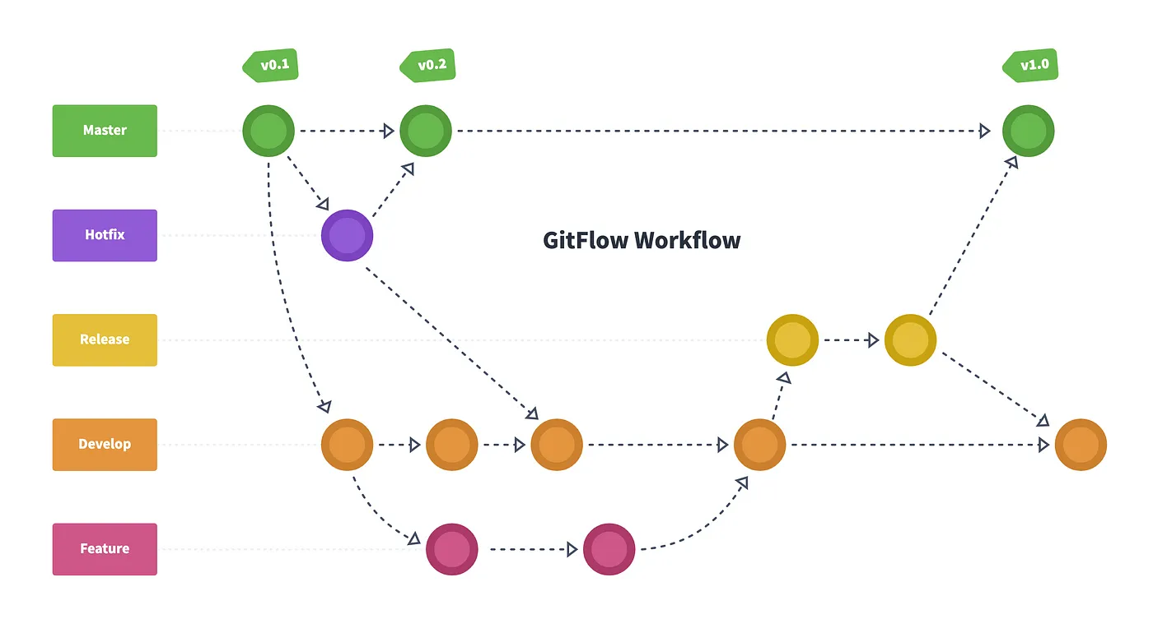
GitFlow es un modelo de bifurcación para Git que proporciona un enfoque claro y coherente para administrar cambios y versiones de código.

Gitflow se basa en dos ramas principales, junto con varias ramas auxiliares que permiten gestionar diferentes aspectos del desarrollo:

- Rama main: Esta rama contiene el código en producción. Se espera que siempre esté en un estado estable y libre de errores. Cada vez que se realiza un lanzamiento de versión, se etiqueta un commit en esta rama.
- Rama develop: Aquí es donde se integra el trabajo diario. Todas las nuevas funcionalidades se desarrollan a partir de esta rama. La rama develop sirve como un entorno de pruebas para el código nuevo antes de ser fusionado en main.
- Ramas de características (feature): Estas ramas se crean a partir de develop para trabajar en nuevas funcionalidades. Cada rama feature debe tener un nombre descriptivo que refleje la funcionalidad que se está desarrollando. Una vez que la funcionalidad está completa, la rama se fusiona de nuevo en develop.
  - Ejemplo de nomenclatura: feature/login-form, feature/payment-integration
- Ramas de lanzamiento (release): Se crean a partir de develop cuando se está listo para preparar una nueva versión del software. En esta rama, se llevan a cabo las pruebas finales y la corrección de errores antes de fusionarla en main. También se puede realizar el ajuste de la documentación y los metadatos de la versión.
  - Ejemplo de nomenclatura: release/1.0.0
- Ramas de corrección (hotfix): Estas ramas se utilizan para corregir errores críticos en el código en producción. Se crean a partir de main y, una vez que se resuelve el problema, se fusionan tanto en main como en develop para asegurar que la corrección esté disponible en la próxima versión.
  - Ejemplo de nomenclatura: hotfix/critical-bug-fix

2. Proceso de Trabajo en GitFlow
El proceso de trabajo en Gitflow se puede desglosar en varias etapas, cada una de las cuales tiene un propósito específico:
- Desarrollo de Nuevas Funcionalidades:
  - Cuando se necesita implementar una nueva característica, el desarrollador crea una nueva rama de característica a partir de develop.
  - Una vez completada la funcionalidad, se fusiona la rama feature de nuevo en develop, donde se somete a pruebas y revisión.
- Preparación para el Lanzamiento:
  - Cuando el equipo decide que está listo para un lanzamiento, se crea una rama de release a partir de develop.
  - En esta rama, se llevan a cabo las pruebas finales, ajustes y correcciones. Cuando todo está listo, se fusiona la rama release en main y se etiqueta con el número de versión correspondiente.
- Mantenimiento de Producción:
  - Si surge un problema crítico en producción, se crea una rama hotfix a partir de main. Se realizan las correcciones necesarias, y luego la rama hotfix se fusiona en main y develop para asegurar que la corrección esté disponible en ambas ramas.

Pongamos en Práctica la Teoría

Caso de Estudio 1: Desarrollo de una Aplicación Web

Planteamiento
Un equipo de desarrollo de una startup está trabajando en una aplicación web de comercio electrónico. Con un cronograma de lanzamiento ajustado y múltiples funcionalidades que se deben implementar en paralelo, el equipo busca una metodología que les permita gestionar el desarrollo de manera eficiente y mantener la calidad del producto.

Desglose del Problema
- Colaboración del Equipo: Con cinco desarrolladores trabajando en diferentes partes de la aplicación, había riesgo de interferencia entre ramas y conflictos de código.
- Control de Calidad: Era fundamental asegurar que las nuevas funcionalidades se integraran sin errores y que la versión en producción fuera estable.
- Lanzamiento Planificado: El equipo necesitaba una manera clara de preparar y gestionar los lanzamientos de nuevas versiones del software.

Solución
El equipo decidió implementar Gitflow como su flujo de trabajo. Esto incluyó:
- Configuración Inicial: Crearon las ramas master para la versión en producción y develop para el desarrollo activo.
- Desarrollo de Funcionalidades: Cada desarrollador trabajó en ramas de características (por ejemplo, feature/product-page), que se fusionaron en develop tras revisiones de código.
- Preparación para el Lanzamiento: Se creó una rama release/1.0.0 para realizar pruebas finales antes de fusionar en master y desplegar la aplicación.
- Gestión de Errores Críticos: Se utilizaron ramas hotfix para abordar rápidamente cualquier problema crítico que surgiera en producción.
Resultados: La implementación de Gitflow mejoró la eficiencia y la calidad del producto, permitiendo un desarrollo colaborativo fluido y un lanzamiento exitoso.

Caso de estudio 2: Mantenimiento de un Sistema Heredado

Planteamiento
Una empresa de software necesita mantener y actualizar un sistema heredado que ya está en producción. El equipo, compuesto por cuatro desarrolladores y un arquitecto de software, debe manejar cuidadosamente cualquier cambio para evitar afectar la estabilidad del sistema.

Desglose del Problema
- Estabilidad del Sistema: Dado que el sistema ya estaba en producción, cualquier error podría impactar negativamente a los usuarios y las operaciones de la empresa.
- Adición de Funcionalidades: El equipo debía implementar nuevas funcionalidades sin comprometer la calidad y la estabilidad del sistema existente.
- Respuesta Rápida a Errores: Era fundamental poder reaccionar rápidamente a errores críticos sin interrumpir el flujo de trabajo de desarrollo.

Solución
El equipo optó por adoptar Gitflow para organizar su trabajo:
- Configuración del Repositorio: Se establecieron las ramas master y develop para gestionar el código de producción y el desarrollo activo.
- Desarrollo de Funcionalidades: Se crearon ramas de características para nuevas funcionalidades, las cuales se fusionaron en develop después de pasar pruebas adecuadas.
- Correcciones de Errores: Se implementaron ramas hotfix para abordar problemas críticos directamente en master, asegurando la estabilidad del sistema en producción.
- Mantenimiento Regular: Cada vez que se completaba un ciclo de desarrollo, se preparaba una nueva versión con una rama release, donde se realizaban pruebas finales antes de fusionar en master.
Resultados: La aplicación de Gitflow permitió al equipo mantener la estabilidad del sistema heredado mientras añadía nuevas funcionalidades. Además, la respuesta rápida a errores críticos y la documentación de cambios mejoraron la comunicación y la transparencia con los stakeholders.

Conclusión
- Estructura Clara: Gitflow proporciona una estructura bien definida para el desarrollo de software, permitiendo a los equipos gestionar sus proyectos de manera efectiva. Al tener ramas específicas para el desarrollo de nuevas funcionalidades, correcciones de errores y preparaciones para lanzamientos, los equipos pueden trabajar de forma más organizada y evitar confusiones.
- Colaboración Efectiva: En entornos donde múltiples desarrolladores trabajan en paralelo, Gitflow facilita la colaboración al permitir que cada miembro del equipo trabaje en su propia rama de características. Esto minimiza los conflictos de código y promueve un flujo de trabajo más fluido, lo que es especialmente valioso en proyectos con plazos ajustados.
- Control de Calidad: La metodología fomenta una cultura de revisión de código y pruebas exhaustivas antes de que los cambios se integren en la rama principal (master). Esto garantiza que la versión en producción se mantenga estable y libre de errores, lo cual es crítico para la satisfacción del cliente y la reputación del producto.
- Manejo Ágil de Errores: La capacidad de crear ramas hotfix permite a los equipos responder rápidamente a problemas críticos que surgen en producción. Esto no solo ayuda a mitigar riesgos, sino que también reduce el tiempo de inactividad y mejora la experiencia del usuario final.

